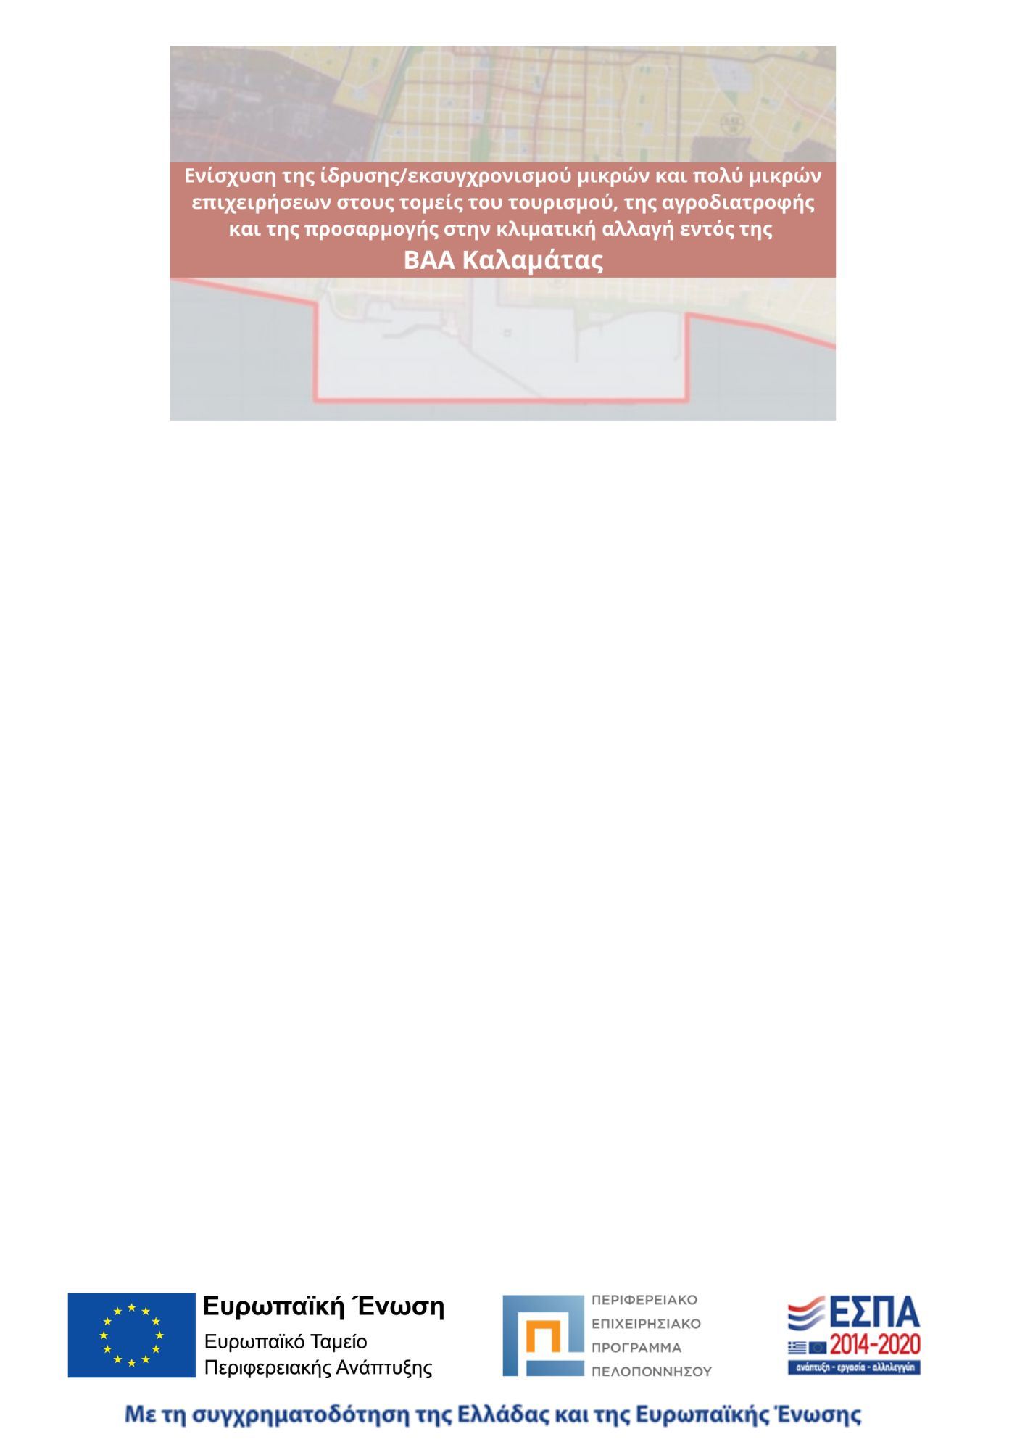

Η επιχείρηση………………………………… που εδρεύει στην Περιφέρεια Πελοποννήσου εντάχθηκε στη δράση «Ενίσχυση της ίδρυσης/εκσυγχρονισμού μικρών και πολύ μικρών επιχειρήσεων στους τομείς του τουρισμού, της αγροδιατροφής και της προσαρμογής στην κλιματική αλλαγή εντός της ΒΑΑ Καλαμάτας» προϋπολογισμού Δημόσιας Δαπάνης 940.000 ΕΥΡΩ.

Ο συνολικός προϋπολογισμός της επένδυσης είναι …….…..……..…….…… € εκ των οποίων η δημόσια δαπάνη ανέρχεται σε ……………………… € και συγχρηματοδοτείται από την Ελλάδα και το Ευρωπαϊκό Ταμείο Περιφερειακής Ανάπτυξης (ΕΤΠΑ) της Ευρωπαϊκής Ένωσης (ΕΕ) στο πλαίσιο του Επιχειρησιακού Προγράμματος «ΠΕΛΟΠΟΝΝΗΣΟΣ» 2014-2020.

